减震器是用来抑制弹簧在减震后恢复时产生的冲击和来自路面的冲击。广泛应用于汽车上，以加速车架和车身的减震，提高汽车的乘坐舒适性。
经过不平路面后，虽然减震器弹簧能过滤路面振动，但弹簧本身也会有往复运动，而减震器是用来抑制弹簧跳变的。

# 一、概述

依据减振器产品的功能特点和控制器硬件设计，本文档描述了ECU控制器基础软件的需求和概要设计。

## 项目简介

减振器控制系统包含了传感器、ECU控制器和电磁阀减振器三个部分。ECU控制器采集传感器数据，经过核心算法，输出电磁阀驱动信号，
完成闭环回路。实现车辆操纵性和舒适性的一种平衡控制。

|  |  |  |  |  |
| --- | --- | --- | --- | --- |
| 第一列 | 第二列 | 第三列 | 第四列 | 第五列 |
|  |  |  |  |  |
|  |  |  |  |  |

## 某控制器基础软件框架

减震器的结构是带有活塞的活塞杆插入筒内，在筒中充满油。活塞上有节流孔，使得被活塞分隔出来的两部分空间中的油可以互相补充。
阻尼就是在具有粘性的油通过节流孔时产生的，节流孔越小，阻尼力越大，油的黏度越大，阻尼力越大。如果节流孔大小不变，当减震器工作速度快时，
阻尼过大会影响对冲击的吸收。因此，在节流孔的出口处设置一个圆盘状的板簧阀门，当压力变大时，阀门被顶开，节流。减震器示意图如下图1所示：

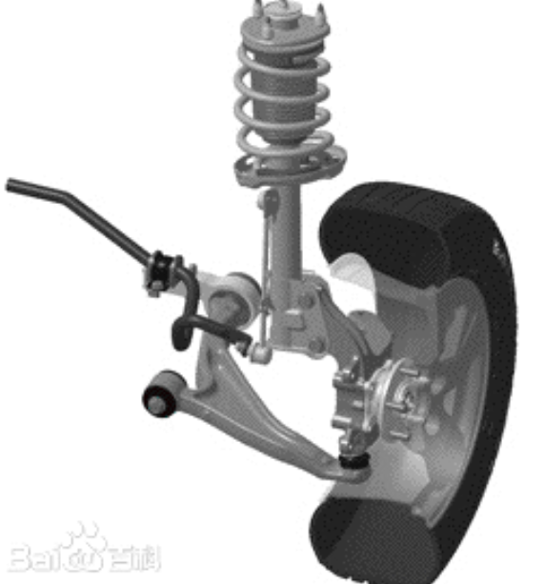

图1减震器示意图

# 二、基础软件需求及概要设计

## 控制器模块

加速度传感器总共有5路传感器，采用PSI5总线的数据通信方式。目前的硬件设计电路通过两个通道采集五路传感器数据，
其中一个通道采集三路传感器，另外一个通道采集两路传感器，传感器采用并行数据总线的连接方式。整个采样输入通道如下图2所示：

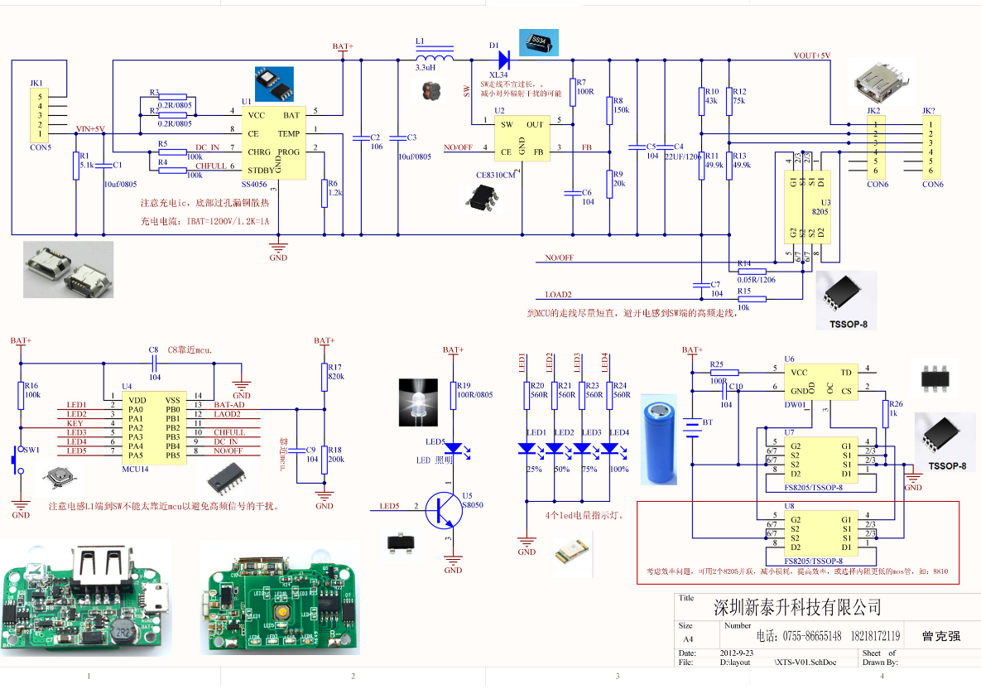

图2 传感器采样输入通道示意图

### 软件需求

传感器软件模块功能上包含SPI初始化、PSI5总线模块配置、实时读取传感器数据、总线故障处理，传感器数据预处理五个部分。

传感器数据到达MCU的时间取决于PSI5总线采样频率和SPI总线通讯速率。根据产品特性，
传感器采样数据在不影响系统性能和采样数据有效性的前提下应该采用最大采样频率和最高采样精度。SPI总线速率采用最高速率10Mbps。

### 概要设计

PSI5总线规范规定了校验方式、采样频率、通讯模式和推荐的同步周期，如下表1、表2、表3、表4所示：

表1 校验方式

|  |  |  |
| --- | --- | --- |
| 校验方式 | 校验描述 | 备注 |
|  |  |  |
|  |  |  |

表2 采样频率

|  |  |
| --- | --- |
| 采样频率 | 采样频率描述 |
|  |  |
|  |  |

表3 通讯模式

|  |  |
| --- | --- |
| 通讯模式 | 通讯模式描述 |
|  |  |
|  |  |
|  |  |
|  |  |

表4 同步周期

|  |  |
| --- | --- |
| 同步周期 | 同步周期描述 |
|  |  |
|  |  |
|  |  |

传感器的连接方式决定了PSI5总线工作模式为同步并行总线模式，同步模式下同一个周期内完成多个slot的数据采样。
同步时序图如下图3所示：

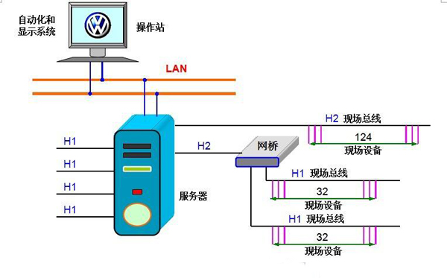

图3 同步时序图

采样频率采用最高频率189kbps，同步周期采用500us，校验方式采用CRC校验。同步周期内的时间参数如下表所示：

注：

1. n代表了采样精度，目前采用16bits的采样精度。

基于以上分析确定PSI5总线通道1的工作模式是：PSI5-P16CRC-500/3H；通道2的工作模式是：
PSI5-P16CRC-500/2H。模式定义如下图所示：

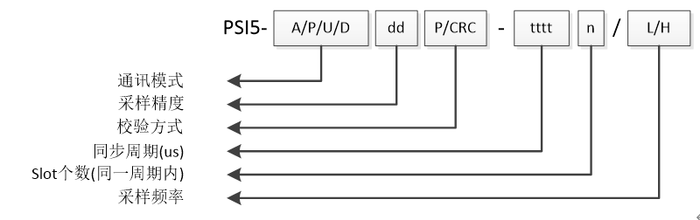

图4 PSI5总线工作模式

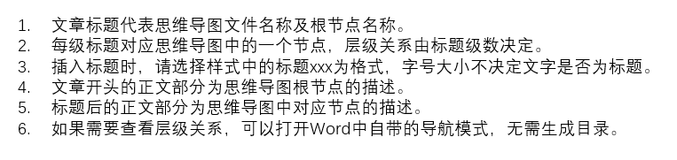

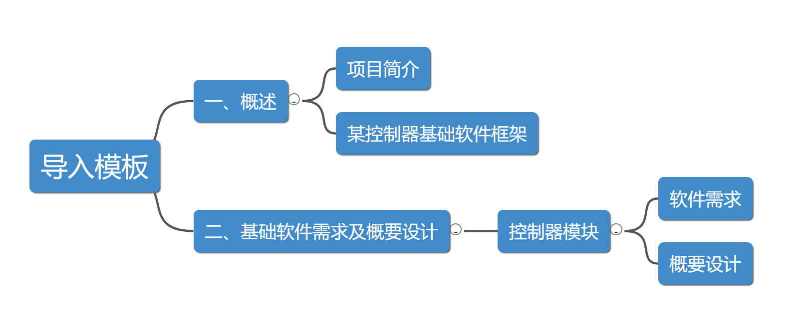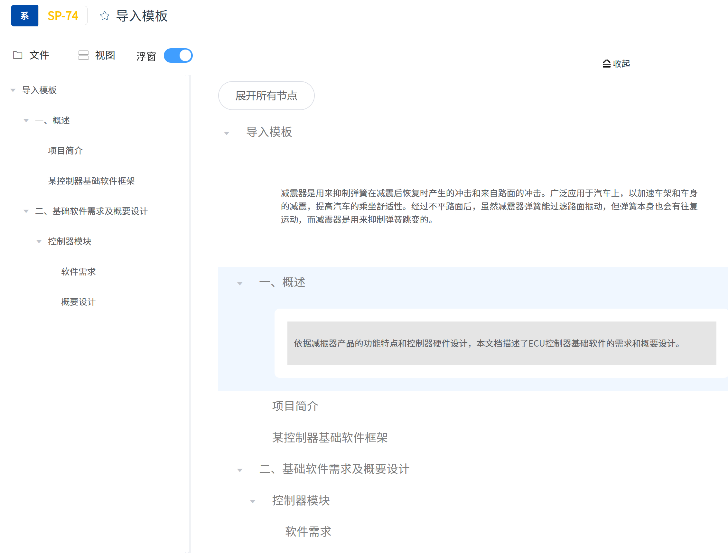

减震器是用来抑制弹簧在减震后恢复时产生的冲击和来自路面的冲击。广泛应用于汽车上，以加速车架和车身的减震，提高汽车的乘坐舒适性。
经过不平路面后，虽然减震器弹簧能过滤路面振动，但弹簧本身也会有往复运动，而减震器是用来抑制弹簧跳变的。

# 一、概述

依据减振器产品的功能特点和控制器硬件设计，本文档描述了ECU控制器基础软件的需求和概要设计。

## 项目简介

减振器控制系统包含了传感器、ECU控制器和电磁阀减振器三个部分。ECU控制器采集传感器数据，经过核心算法，输出电磁阀驱动信号，
完成闭环回路。实现车辆操纵性和舒适性的一种平衡控制。

|  |  |  |  |  |
| --- | --- | --- | --- | --- |
| 第一列 | 第二列 | 第三列 | 第四列 | 第五列 |
|  |  |  |  |  |
|  |  |  |  |  |

## 某控制器基础软件框架

减震器的结构是带有活塞的活塞杆插入筒内，在筒中充满油。活塞上有节流孔，使得被活塞分隔出来的两部分空间中的油可以互相补充。
阻尼就是在具有粘性的油通过节流孔时产生的，节流孔越小，阻尼力越大，油的黏度越大，阻尼力越大。如果节流孔大小不变，当减震器工作速度快时，
阻尼过大会影响对冲击的吸收。因此，在节流孔的出口处设置一个圆盘状的板簧阀门，当压力变大时，阀门被顶开，节流。减震器示意图如下图1所示：



图1减震器示意图

# 二、基础软件需求及概要设计

## 控制器模块

加速度传感器总共有5路传感器，采用PSI5总线的数据通信方式。目前的硬件设计电路通过两个通道采集五路传感器数据，
其中一个通道采集三路传感器，另外一个通道采集两路传感器，传感器采用并行数据总线的连接方式。整个采样输入通道如下图2所示：



图2 传感器采样输入通道示意图

### 软件需求

传感器软件模块功能上包含SPI初始化、PSI5总线模块配置、实时读取传感器数据、总线故障处理，传感器数据预处理五个部分。

传感器数据到达MCU的时间取决于PSI5总线采样频率和SPI总线通讯速率。根据产品特性，
传感器采样数据在不影响系统性能和采样数据有效性的前提下应该采用最大采样频率和最高采样精度。SPI总线速率采用最高速率10Mbps。

### 概要设计

PSI5总线规范规定了校验方式、采样频率、通讯模式和推荐的同步周期，如下表1、表2、表3、表4所示：

表1 校验方式

|  |  |  |
| --- | --- | --- |
| 校验方式 | 校验描述 | 备注 |
|  |  |  |
|  |  |  |

表2 采样频率

|  |  |
| --- | --- |
| 采样频率 | 采样频率描述 |
|  |  |
|  |  |

表3 通讯模式

|  |  |
| --- | --- |
| 通讯模式 | 通讯模式描述 |
|  |  |
|  |  |
|  |  |
|  |  |

表4 同步周期

|  |  |
| --- | --- |
| 同步周期 | 同步周期描述 |
|  |  |
|  |  |
|  |  |

传感器的连接方式决定了PSI5总线工作模式为同步并行总线模式，同步模式下同一个周期内完成多个slot的数据采样。
同步时序图如下图3所示：



图3 同步时序图

采样频率采用最高频率189kbps，同步周期采用500us，校验方式采用CRC校验。同步周期内的时间参数如下表所示：

注：

1. n代表了采样精度，目前采用16bits的采样精度。

基于以上分析确定PSI5总线通道1的工作模式是：PSI5-P16CRC-500/3H；通道2的工作模式是：
PSI5-P16CRC-500/2H。模式定义如下图所示：



图4 PSI5总线工作模式



